Лабораторна робота № 6.
Системне програмування та адміністрування ОС

Завдання на роботу
Створити dockerfile, який запускатиме jenkins master та builder.

Хід роботи

Виконання завдання
- Встановлення Docker: На віртуальній машині Ubuntu було інстальовано середовище контейнеризації Docker та налаштовано права доступу для поточного користувача.
- Створення Dockerfile: Створено файл інструкцій Dockerfile, який описує процес збірки образу:
- Base Image: Використано офіційний образ jenkins/jenkins:lts.
- User Switching: Перехід на користувача root для виконання системних налаштувань.
- Install Tools: Встановлено пакети rpm, build-essential та git, які необхідні для виконання попередніх завдань курсу.
- Finalize: Повернення до користувача jenkins.
- Збірка та запуск:
- Виконано збірку кастомного образу командою: docker build -t my-jenkins .
- Запущено контейнер у фоновому режимі з прокиданням порту 8080.
У лістингу 6.1 представлено код файлу Dockerfile
Лістинг 6.1 – Код файлу Dockerfile
FROM jenkins/jenkins:lts

USER root

RUN apt-get update && \
apt-get install -y rpm build-essential git && \
rm -rf /var/lib/apt/lists/*

USER jenkins

Тестування роботи
- Перевірка контейнера: Команда docker ps підтвердила, що контейнер jenkins-server знаходиться у статусі Up.
- Отримання доступу: Через команду docker exec було отримано початковий пароль адміністратора.
- Веб-інтерфейс: У браузері відкрито адресу http://localhost:8080. Після введення пароля успішно завантажилася сторінка налаштування Jenkins.
Результат виконання представлено на рисунку 6.1-6.2.
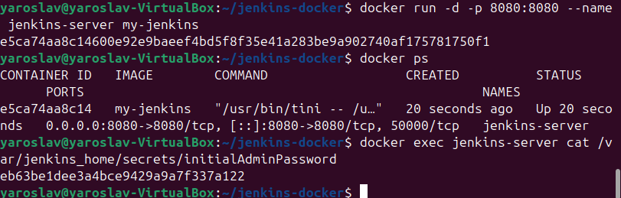

  - Консоль з перевірками
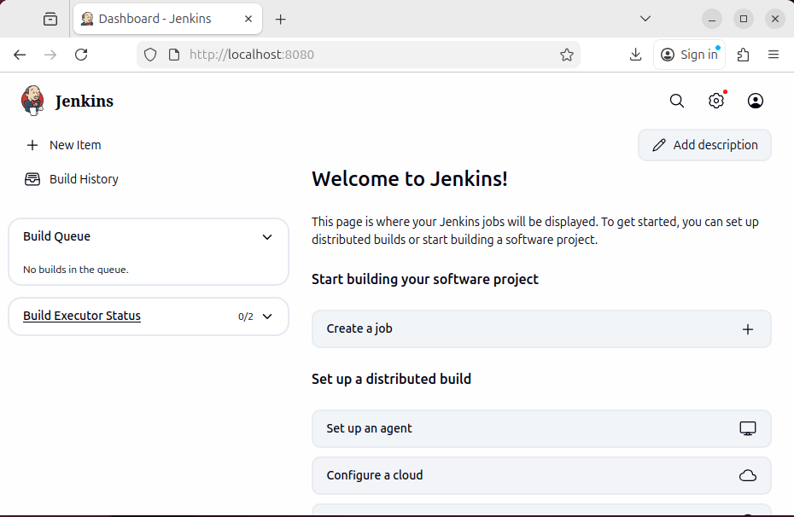
  - Встановлений Jenkins

Висновки
У ході виконання завдання було закріплено навички роботи з Docker. Ми створили власний образ на базі Jenkins, розширивши його функціонал необхідними системними утилітами. Тепер у нас є готове ізольоване середовище для CI/CD процесів.

